國小組法式滾球射球得分表. 日期： 射球者： 總分：( + )/2= 計分人：

型  態  得  分  距  離 | 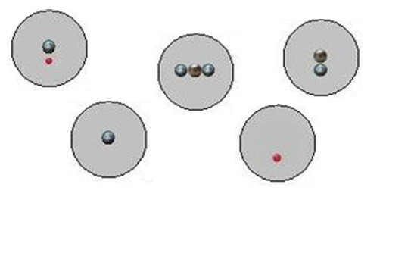
4M
5M
6M
7M
小計

----------------------------------------------------------------------------------------------------------------------------------------------

國小組法式滾球射球得分表. 日期： 射球者： 總分：( + )/2= 計分人：

型
態
得
分
距
離
4M
5M
6M
7M
小計

